PLAN DE CONSOLIDACIÓN DE LA CULTURA ORGANIZACIONAL Y CALIDAD DEL SERVICIO PUBLICO

GOBERNACIÓN DEL DEPARTAMENTO DEL MAGDALENA
SECRETARÍA GENERAL
OFICINA DE TALENTO HUMANO

VIGENCIA 2024

CONTENIDO

INTRODUCCION 3
1. JUSTIFICACION 3
2. MARCO NORMATIVO 4
3. ALCANCE 4
4. GLORARIO 4
5. DESARROLLO DEL PLAN DE CONSOLIDACIÓN DE LA CULTURA Y CALIDAD DEL SERVICIO PÚBLICO. 5
5.1. OBJETIVO GENERAL 6
5.2. OBJETIVOS ESPECIFICOS 6
6. PROGRAMA DE GESTION INSTITUCIONAL DE CAPACITACION 6
6.1. OBJETIVOS 6
6.1.1. GENERAL 6
6.1.2. ESPECÍFICOS: 6
6.2. DIAGNÓSTICO DE NECESIDADES DE CAPACITACIÓN 7
6.3. METODOLOGIA Y FORMULACION DEL PROGRAMA INSTITUCIONAL DE CAPACITACIÓN 7
7. PROGRAMA DE GESTIÓN DEL BIENESTAR SOCIAL E INCENTIVOS 9
7.1. OBJETIVOS 9
7.1.1. GENERAL 9
7.1.2. ESPECÍFICOS 9
7.2. DIAGNÓSTICO DE NECESIDADES DE BIENESTAR E INCENTIVOS. 10
7.3. METODOLOGIA Y FORMULACION DEL PROGRAMA INSTITUCIONAL DE BIRNESTAR E INCENTIVOS 10
7.3.1. PROGRAMA DE INCENTIVOS 12
8. RECURSOS 12
9. DIVULGACIÓN Y SENSIBILIZACIÓN 13
10. SEGUIMIENTO 14

INTRODUCCION

La Gobernación del Magdalena se compromete firmemente con la promoción integral del desarrollo socioeconómico, cultural y ambiental de su territorio. Respaldada por recursos físicos y humanos, nuestra entidad se enfoca en la formulación, ejecución, seguimiento y evaluación de políticas, programas y proyectos. Este compromiso se orienta hacia la mejora continua de la calidad de vida de nuestros ciudadanos, en estricta concordancia con las disposiciones legales y un proceso institucional de perfeccionamiento constante.
En consonancia con el Plan Nacional "Colombia, Potencia Mundial de la Vida", nuestra Gobernación se alinea estratégicamente con los objetivos nacionales para potenciar el bienestar de nuestra comunidad. Compartimos la visión de fomentar el desarrollo integral, la inclusión social y la reducción de la pobreza, asegurando el acceso equitativo a oportunidades y servicios que impacten positivamente en la vida de nuestros habitantes.
En este contexto, el enfoque de mejora continua y gestión eficiente de recursos es central en nuestras acciones. Asimismo, reconocemos la importancia de transformar nuestra cultura organizacional, fortaleciendo una identidad basada en valores que promuevan un servicio público eficaz y transparente. Para lograrlo, este plan se centra en la implementación de Programas de Gestión Institucional de Capacitación y Gestión del Bienestar Social e Incentivos para el año 2024.
Este plan tiene como propósito consolidar las condiciones que propicien la consolidación de la cultura en nuestra organización, impulsando el bienestar y el crecimiento del talento humano. Buscamos consolidar una cultura que refleje los valores inherentes al servicio público, fomentando la identidad y el sentido de pertenencia entre nuestro equipo, en línea con los lineamientos del Modelo Integrado de Planeación y Gestión del DAFP.

JUSTIFICACION

El Plan Institucional de Bienestar se justifica con base a la premisa de que el fortalecimiento del talento humano es un proceso continuo y fundamental para el crecimiento y desarrollo tanto del servidor público como de su entorno familiar.

El Plan contribuye directamente a mejorar las condiciones de vida, la satisfacción laboral, el sentido de pertenencia y el desempeño de los funcionarios. Además, busca impulsar el logro de los objetivos y la misión de la entidad, entendiendo que la gestión efectiva del talento humano es fundamental para el cumplimiento exitoso de las metas institucionales.

Este plan se sustenta en la necesidad de crear, mantener y mejorar las condiciones que favorezcan el desarrollo integral de los servidores públicos. Asimismo, busca mejorar la calidad de vida de estos y sus familias, incentivando su satisfacción laboral y su conexión con la entidad para la cual trabajan.
Además, encuentra fundamento legal en disposiciones como el Decreto-Ley 1567 de 1998, que se refiere específicamente al Plan Institucional de Capacitación, Bienestar e Incentivos.

Estas disposiciones legales proporcionan el marco normativo que respalda la implementación de estrategias dirigidas a integrar a los funcionarios públicos en la cultura organizacional de la Gobernación del Magdalena, asegurando el cumplimiento de las normativas establecidas en la ley.

En resumen, la justificación de este plan radica en la necesidad de promover el desarrollo integral de los servidores públicos, mejorar su bienestar, fomentar su sentido de pertenencia y contribuir al logro de los objetivos institucionales, todo ello en consonancia con las disposiciones legales pertinentes que regulan este tipo de iniciativas en el ámbito público.

MARCO NORMATIVO

- Constitución Política de Colombia, artículo 53° Por el cual se garantiza la protección y promoción de la salud de todos los colombianos.
- Decreto-Ley 1567 de 1998. Por el cual se Establece el Sistema Nacional de Capacitación y el sistema de Estímulos para los empleados del Estado.
- Ley 734 de 2002, los artículos 33 y 34 Reconocen la capacitación como un derecho y un deber de los servidores públicos, así como el acceso a la oferta institucional de bienestar social e incentivos.
- Ley 909 de 2004. Por el cual se expiden normas que regulan el empleo público, la carrera administrativa, gerencia pública y se dictan otras disposiciones.
- Decreto 1083 de 2015. Decreto Único Reglamentario del Sector de Función Pública, en especial, los títulos 9 (Capacitación) y 10 (Sistema de Estímulos) del Libro 2 de la Parte 1, los cuales establecen procedimientos para el desarrollo de los planes en cuestión.
- Decreto-Ley 894 de 2017. Por el cual se dictan normas en materia de empleo público con el fin de facilitar y asegurar la implementación y desarrollo normativo del Acuerdo Final para la Terminación del Conflicto y la Construcción de una Paz Estable y Duradera.
- Decreto 1072 de 2015. Decreto Único Reglamentario del Sector Trabajo.
- Ley 1952 de 2019. Por medio del cual se expide el Código General Disciplinario se derogan la Ley 734 de 2002 y algunas disposiciones de la Ley 1474 de 2011, relacionadas con el Derecho Disciplinario
- Ley 100 de 1993, el artículo 262, menciona consideraciones de acciones de bienestar para pre pensionados.
- Programa Nacional de Bienestar 2023-2026.
- El Plan Nacional de Formación y Capacitación 2020 – 2030.

ALCANCE

El alcance del Plan abarca a todos los servidores públicos vinculados a los Programas de Gestión Institucional de Capacitación y Gestión del Bienestar Social e Incentivos en la Gobernación del Magdalena. Además, se extiende a los familiares de estos servidores públicos. El enfoque del plan es inclusivo, considerando a todas las personas relacionadas con el funcionamiento y las actividades del Área Funcional de Bienestar Social y Capacitación de la Oficina de Talento Humano. Esto incluye a todas las partes interesadas que interactúan de manera continua y que podrían verse impactadas por las acciones implementadas en este ámbito.

GLORARIO

- Bienestar laboral: Provisión de bienes y servicios para la satisfacción de necesidades que mejoren las condiciones de vida laboral. También se puede entender como el conjunto de factores que inciden en la calidad de la vida de los funcionarios y que hacen que su existencia posea todos aquellos elementos que dé lugar a la tranquilidad y satisfacción humana.

- Calidad de vida: Estado de satisfacción general, derivado de las potencialidades de las Es una sensación subjetiva de bienestar físico psicológico y social. Incluye como aspectos subjetivos la intimidad, la expresión emocional, la seguridad percibida, la productividad personal y la salud objetiva. Incluye aspectos objetivos el bienestar material, las relaciones armónicas con el ambiente físico y social y con la comunidad y la salud.

- Capacitación: Procesos relativos a la educación no formal e informal, dirigidos a prolongar y a complementar la educación inicial mediante la generación de conocimientos, el desarrollo de habilidades y el cambio de actitudes a fin de incrementar la capacidad individual y colectiva para contribuir al cumplimiento de la misión institucional, a la mejor prestación de servicios y al eficaz desempeño del cargo.

- Clima laboral: Es el medio ambiente humano y físico en el que se desarrolla el trabajo cotidiano, influye en la satisfacción del personal y por lo tanto en la productividad. Está relacionado con el saber hacer del directivo, con los comportamientos de las personas, con su manera de trabajar y de relacionarse, con su interacción con la entidad, con los implementos que utiliza para el desarrollo de su trabajo. Es la alta dirección con su cultura y con sus sistemas de gestión, la que proporciona o no el terreno adecuado para un buen clima laboral.

- Formación: Procesos cuyo objetivo es desarrollar y fortalecer una ética del servicio público basada en los principios que rigen la función administrativa.

- Programa de bienestar social. Conjunto de acciones organizadas a partir de las iniciativas de los servidores públicos que constituyen un proceso permanente orientado a crear, mantener y mejorar las condiciones que favorezcan el desarrollo integral del empleado, el mejoramiento de su nivel de vida y el de su familia, permitir elevar los niveles de satisfacción, eficacia, eficiencia, efectividad e identificación del empleado con el servicio de la entidad en la cual labora.

- Programa de incentivos: Conjunto de acciones orientadas a crear condiciones favorables para que el desempeño laboral cumpla con los objetivos previstos y a reconocer el desempeño excelente.

DESARROLLO DEL PLAN DE CONSOLIDACIÓN DE LA CULTURA Y CALIDAD DEL SERVICIO PÚBLICO.

Para la implementación del Plan de consolidación de la cultura y calidad del servicio público se plantea la ejecución dos programas:

El Programa de Gestión Institucional de Capacitación 2024: se constituye en un conjunto de acciones de capacitación y formación en temáticas que contribuyen a desarrollar competencias, mejorar los procesos institucionales y fortalecer la capacidad laboral de los servidores de la Gobernación, condiciones favorables para el progresivo cambio cultural esperado.

Programa de Gestión del Bienestar Social e Incentivos 2024: está enfocado en el desarrollo armónico e integral de los servidores a través de iniciativas que aporten al equilibrio entre su vida personal y laboral atendiendo las necesidades laborales, sociales, familiares, deportivas y culturales, lo cual los prepara para adaptarse a un entorno en permanente cambio, fortalecer su vínculo con sus familias y generar una cultura de pertenencia, lo cual impacta positivamente en la calidad del servicio y la productividad.

OBJETIVO GENERAL

Consolidar la Cultura Organizacional y Calidad del Servicio Público, por medio del fortalecimiento de las competencias de los servidores públicos, la motivación de su desempeño a través de incentivos, el mejoramiento del ambiente laboral y la promoción de un estilo de vida saludable y el bienestar; beneficiando tanto a los servidores públicos como a sus familias.

OBJETIVOS ESPECIFICOS

Los Objetivos específicos que se plantean son los siguientes:

- Implementar el Programa de Gestión Institucional de Capacitación 2024

- Implementar el Programa de Gestión del Bienestar Social e Incentivos 2024:

- Integrar las temáticas de ambos programas de manera transversal en el desarrollo de las actividades propuestas.

PROGRAMA DE GESTION INSTITUCIONAL DE CAPACITACION

El artículo 4 del Decreto 1567 de 1998 es de relevancia en el ámbito laboral, ya que define las competencias laborales como elementos fundamentales para fortalecer tanto la capacidad individual como colectiva en el cumplimiento de la misión institucional. Estas competencias se componen de tres elementos clave: conocimientos, habilidades y actitudes.

Este programa busca fortalecer las habilidades, conocimientos y actitudes de los servidores públicos, proporcionándoles espacios de formación y capacitación que les permitan abordar eficazmente las demandas y desafíos de su entorno laboral y la gestión pública.

OBJETIVOS

GENERAL

Contribuir al mejoramiento institucional de la Gobernación del Magdalena mediante fortaleciendo de los conocimientos y competencias laborales de sus servidores públicos través de formaciones y capacitaciones que respondas a los retos actuales de la gestión pública.

ESPECÍFICOS:

Los objetivos específicos planteados son:

- Realizar actividades de formación y capacitación en habilidades duras y blandas dirigidas a los servidores públicos de la Gobernación del Magdalena

- Impulsar la integración a la cultura organizacional por medio de las actividades de Inducción.

- Fomentar la cultura del servicio y la confianza ciudadana, mediante el trabajo de las temáticas de gestión pública.

  - DIAGNÓSTICO DE NECESIDADES DE CAPACITACIÓN

Para conocer las necesidades de capacitación y la priorización de temas a incluir en la planeación de la vigencia se realizaron las siguientes acciones:

Desde La Oficina de Talento Humano y su Área de Bienestar y Seguridad y Salud en el Trabajo, a través de correo electrónico institucional, se invitó de manera virtual a participar al 100% de los Funcionarios de la Gobernación, la encuesta de identificación de necesidades. La encuesta fue realizada en el mes de noviembre de 2023 y participaron 252 funcionarios, el 47.8% de la Secretaria de Educación, el 9.2% de la secretaria de Salud, y el restante 43% distribuido en las diferentes dependencias.
Dentro de la encuesta se consideraron las necesidades de formación relacionadas con las competencias que se centran en áreas tales como la gestión del talento humano, el desempeño de los equipos de trabajo, la comunicación estratégica y la gestión del cambio e innovación pública. Estos ejes temáticos fueron establecidos en el Plan Nacional de Formación y Capacitación 2020-2030 como referencia para el desarrollo de habilidades del directivo público.

El objetivo primordial de esta encuesta fue la identificación de las áreas en las que el personal necesita fortalecer sus habilidades y conocimientos. Esta información aborda las necesidades específicas del personal y promuevan su desarrollo profesional en concordancia con las competencias requeridas para sus roles dentro de la institución.

Dentro de las preferencias de los funcionarios se destacaron las siguientes temáticas:

- Liderazgo
- Trabajo en equipo
- Resolución de conflictos
- Gestión de conocimiento
- Innovación
- Valor en lo público
- Transformación digital
- Código de integridad
- Trabajo decente.
- Negociación colectiva.

Anexo (Resultado de encuesta).

METODOLOGIA Y FORMULACION DEL PROGRAMA INSTITUCIONAL DE CAPACITACIÓN.

El Plan Nacional de Formación y capacitación 2023-2026 define 6 ejes temáticos en los que el Gobierno nacional y su plan de desarrollo promueve para la formación de los servidores públicos en materia de capacitación.
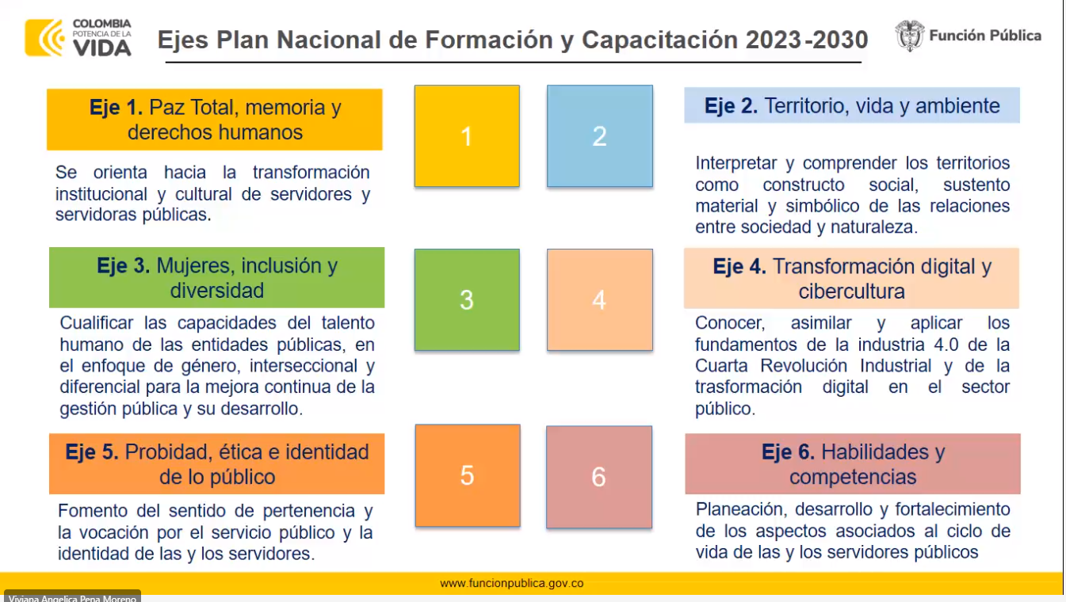
Fuente: función pública

Alineado con lo anterior y acorde los resultados de la encuesta realizada desde el área, se abordan las necesidades de capacitación en las siguientes temáticas:

Eje Diversidad e Inclusión:

- La diversidad e inclusión se centra en reconocer, respetar y valorar las diferencias individuales y grupales dentro de un entorno laboral. Implica crear un ambiente que celebre la diversidad en todas sus formas, fomente la igualdad de oportunidades y asegure que todos los empleados se sientan respetados, valorados y representados.

- Actividades fomento a Diversidad e inclusión
- Día Internacional de la Eliminación de la Violencia contra la Mujer
- Charla Prevención de acoso laboral.

Eje Prohibidas y Ética en lo Público:

- Este eje se enfoca en el cumplimiento de normativas, regulaciones y ética en el ámbito público. Aborda la comprensión y aplicación de las leyes, principios éticos y normas de conducta que rigen el servicio público. Busca promover una cultura organizacional basada en la integridad, transparencia, responsabilidad y respeto hacia la ley, evitando cualquier conducta inapropiada o ilegal en el ejercicio de las funciones públicas.

- Actividades para fortalecimiento de la gestión pública
- Actividades promoción el trabajo decente
- Capacitación Negociación colectiva

Eje Transformación Digital y Cibercultura:

- Este eje se centra en la adaptación y aprovechamiento de las tecnologías digitales en el entorno laboral. Aborda temas como la adopción de herramientas digitales, la seguridad cibernética, la gestión de datos, la inteligencia artificial, el análisis de big data y la promoción de una cultura organizacional que se adapte a la era digital. Busca mejorar la eficiencia, la productividad y la innovación a través de la transformación digital.

- Manejo de herramientas y plataformas digitales
- Seguridad digital

Eje Habilidades y Competencias:

- Este eje está orientado al desarrollo de habilidades y competencias necesarias para el desempeño efectivo en el ámbito laboral. Incluye habilidades técnicas, sociales, cognitivas y emocionales requeridas para cumplir con éxito las responsabilidades laborales. Busca mejorar la capacidad de los empleados para afrontar desafíos, resolver problemas, trabajar en equipo, comunicarse efectivamente y adaptarse a los cambios constantes en el entorno laboral.

- Actividades Gestión de conocimiento
- Gestión Documental
- Prevención al acoso laboral
- Atención al ciudadano (Orientación al servicio).
- Actividades Inducción / Reinducción
- Participación Ciudadana, rendición de cuentas y control social
- Ley de transparencia y acceso a la información.
- Gestión de Conflicto de intereses.
- Control de Riesgo Fraude y Corrupción
- Actividades Código de integridad.

PROGRAMA DE GESTIÓN DEL BIENESTAR SOCIAL E INCENTIVOS

OBJETIVOS

GENERAL

El objetivo principal del Plan de Bienestar para los servidores públicos de la Gobernación del Magdalena es contribuir a la mejora de la calidad de vida de los servidores por medio de espacios que contribuyan directamente a mejorar el entorno laboral y el clima organizacional impactando en diversos aspectos, tales como la motivación, el sentido de pertenencia hacia la institución y la productividad en general.

ESPECÍFICOS

- Promover escenarios que propicien el mejoramiento del bienestar, clima y cultura organizacional.

- Realizar actividades orientadas a la salud física y mental de los servidores públicos.

- Dar reconocimiento a los servidores públicos exaltando y reconociendo los comportamientos destacados, con el fin de motivar, generar satisfacción y sentido de pertenencia y fortalecer la práctica de los valores organizacionales.

- Promover la participación de los funcionarios y sus familias de actividades culturales, artísticas, recreativas, deportivas, vacacionales y socio-culturales, bajo la premisa del sano esparcimiento.

  - DIAGNÓSTICO DE NECESIDADES DE BIENESTAR E INCENTIVOS.

Desde La Oficina de Talento Humano y su Área de Bienestar y Seguridad y Salud en el Trabajo, a través de correo electrónico institucional, se invitó de manera virtual a participar al 100% de los Funcionarios de la Gobernación, la encuesta de identificación de necesidades. La encuesta fue realizada en el mes de noviembre de 2023 y participaron 252 funcionarios, el 47.8% de la Secretaria de Educación, el 9.2% de la secretaria de Salud, y el restante 43% distribuido en las diferentes dependencias.

El objetivo primordial de esta encuesta fue la identificación de las principales necesidades en materia bienestar, clima organizacional, motivación e intereses de los servidores públicos de la Gobernación del Magdalena. Dentro de las preferencias de los funcionarios se destacaron las siguientes actividades:

- Actividades deportivas y recreativas con la participación de las familias.
- Actividades de Clima laboral
- Actividades artísticas.
- Actividades de autocuidado, salud, belleza y nutrición
- Celebración de fechas especiales.
- Actividades de salud Mental.

Estas actividades se articularán con los diferentes programas que se manejan desde el SST y teniendo en cuenta el apoyo de la ARL.

Anexo (Resultado de encuesta).

  - METODOLOGIA Y FORMULACION DEL PROGRAMA INSTITUCIONAL DE BIRNESTAR E INCENTIVOS

El Plan Nacional de Bienestar 2023-2026 define 5 ejes temáticos que el Gobierno nacional y su plan de desarrollo promueve para realización de actividades en materia de bienestar.

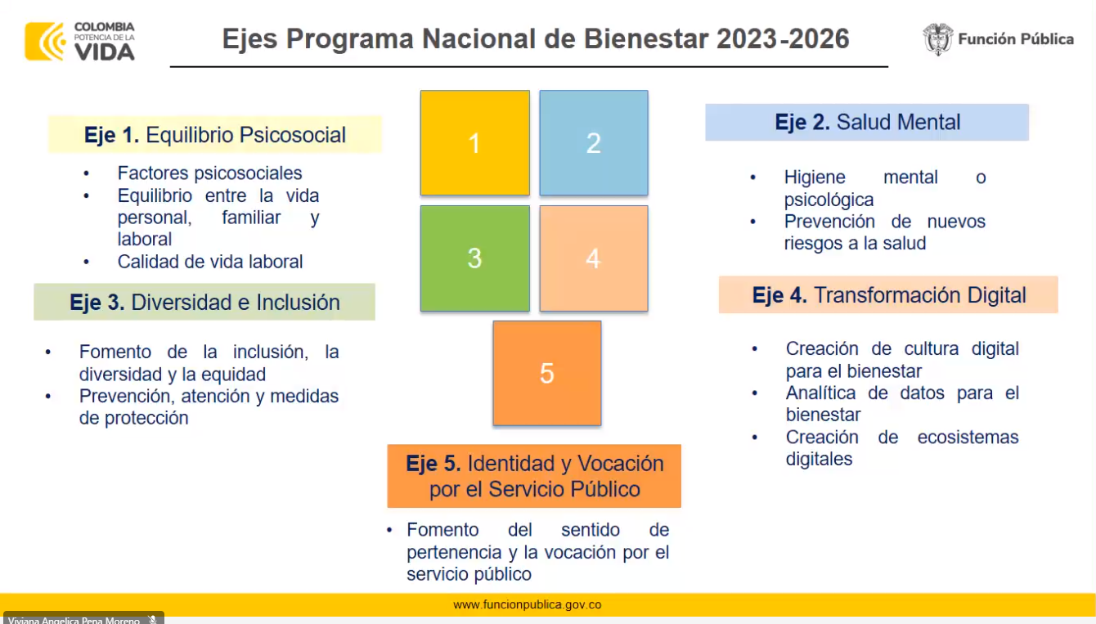
Fuente: función pública

Alineado con lo anterior y acorde los resultados de la encuesta realizada desde el área, se abordan las necesidades de bienestar en las siguientes temáticas:
Eje Equilibrio Psicosocial:

- El equilibrio psicosocial se refiere al estado de bienestar mental, emocional y social de los individuos en relación con su entorno laboral. Incluye el manejo adecuado del estrés, el fomento de relaciones saludables, la promoción de un ambiente laboral positivo y el equilibrio entre la vida personal y profesional.

- Actividades fomento al deporte y la recreación
- Actividades fomento estilo de vida saludable
- Actividades fomento al arte y la cultura
- Actividades espirituales
- Celebración de Amor y Amistad
- Novenas de Aguinaldos/ actividades navideñas y concursos
- Reconocimiento individual de cumpleaños de los servidores
- Actividades fomento a la integración familiar
- Día Integración niños

Eje Diversidad e Inclusión:

- La diversidad e inclusión se centra en reconocer, respetar y valorar las diferencias individuales y grupales dentro de un entorno laboral. Implica crear un ambiente que celebre la diversidad en todas sus formas, fomente la igualdad de oportunidades y asegure que todos los empleados se sientan respetados, valorados y representados:

- Día del Hombre
- Día de la secretaria
- Día de la madre
- Día del padre
- Día del cáncer de mama

Eje Salud Mental:

- La higiene mental se refiere a actividades de prevención de riesgo psicosocial.

- Actividades fomento Trabajo en equipo y comunicación
- Actividades fomento Inteligencia Emocional
- Actividades Pre pensionados
- Actividades de prevención de riesgo psicosocial

Eje Identidad y Vocación por el Servicio Público:

- Este tema se enfoca en la comprensión y el fortalecimiento de la identidad de los servidores públicos. Busca promover una cultura organizacional que valore y fomente la vocación por el servicio público, reforzando el sentido de compromiso, ética, responsabilidad y propósito en el trabajo al servicio de la comunidad y el bien común, se reforzaran temas de gestión pública y derechos colectivos.

- Exaltación Mejores empleados
- Día del servidor público

PROGRAMA DE INCENTIVOS

De conformidad con lo dispuesto en el artículo 30 del Decreto 1567 de 1998 y el Decreto 1083 de 2015 en los artículos 2.2.10.8 al 2.2.10.13 los cuales brindan orientaciones sobre el Plan de Incentivos de las entidades públicas, como un mecanismo para consolidar un ambiente laboral adecuado al interior de estas y propiciar el reconocimiento del desempeño de los empleados públicos de carrera y el mejor empleado de libre nombramiento y remoción.

Esta área se desarrollará por medio de las siguientes actividades:

Premios y distinciones: Creación de programas de distinciones o menciones honoríficas para aquellos empleados que se destaquen por su dedicación, innovación, liderazgo o logros sobresalientes, así como resaltar a los que pasan a estatus de pensionados.

Capacitación y desarrollo: Ofrecimiento de oportunidades de capacitación, formación y desarrollo profesional como un incentivo para el crecimiento continuo y la mejora del desempeño.

Eventos de reconocimiento: Organización de eventos especiales, ceremonias o actividades para celebrar y destacar los logros individuales y colectivos de los empleados y pensionados.

EXALTACION EMPLEADOS
ACTIVIDAD | OBJETIVO | ESTRATEGIA
Exaltación Mejor empleado:  -Carrera administrativa  -Niveles jerárquicos  -Libre nombramiento y remoción | Reconocer los desempeños sobresalientes de los mejores servidores públicos de las diferentes dependencias de la entidad | Se convocará mediante circular la escogencia de los mejores servidores. Se otorgará a más tardar el 30 de Diciembre de 2024.
Exaltación a los Pensionados de la vigencia | Reconocer en agradecieron por la labor prestada, compromiso con la entidad durante sus años de servicio. | Se convocará de Manera directa a los pensionados. Se otorgará a más tardar el 30 de Diciembre de 2024.

RECURSOS

Para el desarrollo efectivo de los planes de capacitación y bienestar, se requieren varios tipos de recursos que se distribuirán de la siguiente manera:

Recursos Humanos:

- Se establecerán alianzas estratégicas con entidades como el Departamento Administrativo de la Función Pública, CAJAMAG, SENA y entidades aliadas. Además, se contará con la colaboración de funcionarios de la Gobernación del Magdalena especializados en áreas pertinentes. Estos recursos humanos aportarán conocimientos, experiencia y apoyo logístico para llevar a cabo las actividades programadas.

Recursos Físicos:

- Se hará uso de los espacios físicos disponibles en la entidad que estén adecuados para llevar a cabo las acciones de capacitación y bienestar. Estos espacios se seleccionarán en función de las necesidades específicas de cada actividad, garantizando la comodidad y funcionalidad para el desarrollo óptimo de las actividades programadas.

Recursos Financieros:

- Los planes se financiarán a través de los rubros asignados específicamente para estas finalidades en el presupuesto de la entidad.
En este sentido se propone el siguiente presupuesto para la vigencia 2024:

CAPITULO | RUBRO 2024 | NOM_GASTO | CONCEPTO | PRESUPUESTO 2024
PPTO TALENTO HUMANO - BIENESTAR | 0300 - 2 - 1.2.2.2.9.29 - 20 | Otros tipos de educación y servicios de apoyo educativo | Capacitación personal administrativo | $ 10.000.000
PPTO TALENTO HUMANO - BIENESTAR | 0300 - 2 - 1.2.2.2.9.31 - 20 | Servicios de salud humana | Exámenes médicos ocupacionales - (Retiro, ingresos y periódicos; análisis de puestos) | $ 70.000.000

DIVULGACIÓN Y SENSIBILIZACIÓN

El proceso de divulgación y sensibilización de los planes propuestos se llevará a cabo mediante diferentes estrategias de comunicación, las cuales incluirán:

Publicación en la página web oficial: Los planes serán accesibles y visibles para todos los colaboradores y partes interesadas a través de la página web oficial de la entidad. De esta manera, se les brindará la oportunidad de consultar los detalles y conocer los beneficios y objetivos de los planes.

Sensibilización sobre la importancia de la capacitación: Se realizarán actividades específicas para sensibilizar a los colaboradores y partes interesadas sobre la relevancia de participar en los programas de capacitación y bienestar. Esto se llevará a cabo mediante mensajes claros que resalten cómo estos programas contribuyen a la mejora continua de la gestión y el desempeño laboral.

Divulgación a través de mensajes virtuales: Se crearán mensajes y publicaciones en plataformas virtuales como redes sociales, correos electrónicos internos, entre otros medios digitales. Estos mensajes tendrán como objetivo generar expectativa e interés entre los colaboradores, destacando los beneficios y oportunidades que ofrecen los planes propuestos.

Con estas acciones de divulgación y sensibilización, se busca informar y motivar a los colaboradores y demás partes interesadas sobre la importancia y los beneficios que pueden obtener al participar activamente en los programas de capacitación y bienestar ofrecidos por la Gobernación del Magdalena.

SEGUIMIENTO

El seguimiento a los planes previstos se llevará a cabo mediante diferentes herramientas y metodologías que permitirán evaluar el cumplimiento y participación de las actividades programadas. Estas acciones incluirán:

Listas de asistencia: Se registrarán las asistencias a las actividades programadas, lo que permitirá tener un control sobre la participación de los colaboradores en cada una de las iniciativas propuestas en los planes de capacitación y bienestar.

Registros fotográficos: Se tomarán fotografías como evidencia de la realización de las actividades. Estos registros visuales servirán para documentar el desarrollo de los eventos, evidenciar la participación y capturar los momentos destacados de las iniciativas implementadas.

Encuestas: Se aplicarán encuestas a los participantes para evaluar su satisfacción con respecto a las actividades realizadas. Estas encuestas proporcionarán retroalimentación sobre la percepción de los colaboradores en relación con la calidad, utilidad y relevancia de las iniciativas implementadas.

Informe anual de gestión: Se elaborará un informe de seguimiento trimestral de los avances del plan, igualmente un informe final de cumplimiento de los objetivos con corte del 31 de diciembre de 2024.

EMMA CECILIA PEÑATE ARAGÓN
JEFE DE OFICINA DE TALENTO HUMANO

Proyectó: JOHANA FUENTES DIAZTAGLE
Profesional Universitario
Oficina de Talento Humano, Área Funcional de Bienestar Social y Capacitación

